Projet
Organisation d’un petit déjeuner allemand

→ En début d’année, dans le cadre de la semaine du goût,
→ A l’occasion de la semaine franco-allemande, la semaine autour du 22 janvier (en mémoire du traité de l’Elysée signé le 22 janvier 1963),
→ en fin d’année, dans la cour avec d’autres classes de l’école,
→ dans le cadre d’un échange franco-allemand.
En faisant les courses en Allemagne, une participation d’ un euro par élève est suffisante pour préparer un buffet copieux et varié.

Un projet très complet, réalisé par Catherine Dandrea et Patrick Wack, conseillers pédagogiques,
a été mis en ligne sur un site annexe de L’I.A. :

http://ia67-allemand.site2.ac-strasbourg.fr/pairformance/allemand/

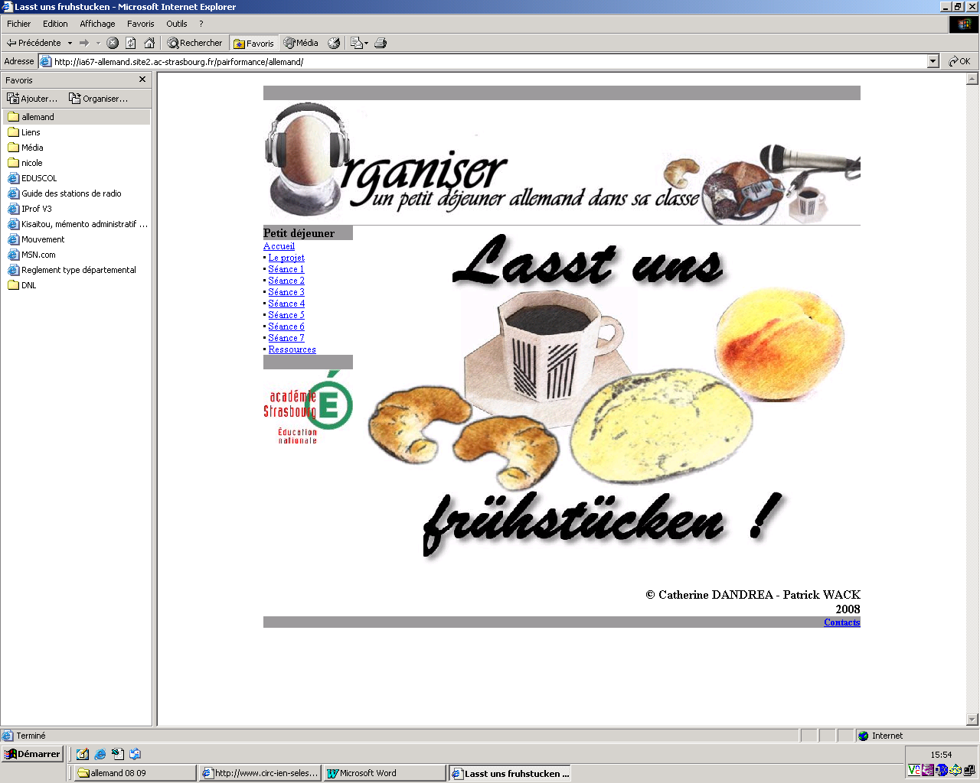
Descriptif simplifié d’un projet

Classes concernées : une classe de cycle 3, une classe de cycle 2 (les élèves du cycle 3 invitent et servent les élèves du cycle 2)

Capacités langagières selon le niveau :
Cycle 3:
- dire et demander ce que l’on voudrait manger et boire au petit déjeuner
- utiliser des formules de politesse pour saluer, remercier, prendre congé
Cycle 2 :
- dire ce que l’on voudrait manger et boire au petit déjeuner
- utiliser des formules de politesse pour saluer, remercier, prendre congé

Activités de communication langagière :
- comprendre à l’oral - comprendre, réagir et parler en interaction orale - parler en continu

Formulations
Structures syntaxiques | Lexique spécifique
Was möchtest du ?  Was möchtest du essen ? Was möchtest du trinken ?  Ich möchte… | Der  Tee, Orangensaft, Kaffee, Käse, Kakao  Die  Milch, Wurst, Butter, Marmelade  Das  Brot, Brötchen, Müsli

Connaissances culturelles :
Les spécificités allemandes pour le petit déjeuner : des aliments sucrés et salés, les grandes variétés de pain déclinées avec toutes sortes de céréales, un repas copieux

Des images et des photos sont télécharges sur le sites de L’inspection de Sélestat partie « outils ».

